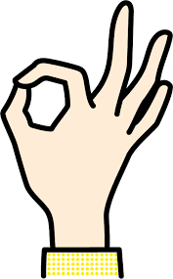
おちつきました

カード

せいちょうのかいだん
つぎはこうしてみようか

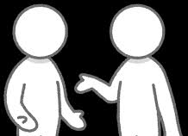
教
室
へ

おちつきました


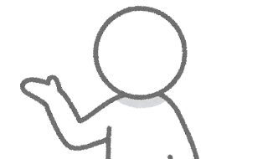
4
いっしょに
かんがえる

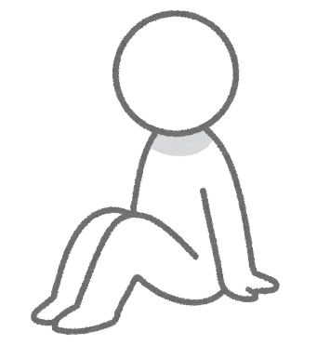

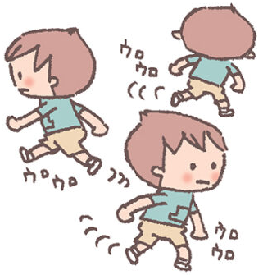
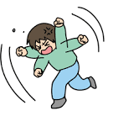
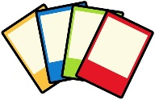
参考文献：「教室の荒れ・問題行動対応ガイド」古田直之
1 たちあるく
3 しらせる
２ すわる
しらせかた
・「おちついたよ」という
・カードをわたす
・オッケーサインを出す
・かたをポンポン
イライラ
さわぐ
たたく

